1. **Placówka PSG Augustów wózek asekuracyjny SKC-BLOCK:**

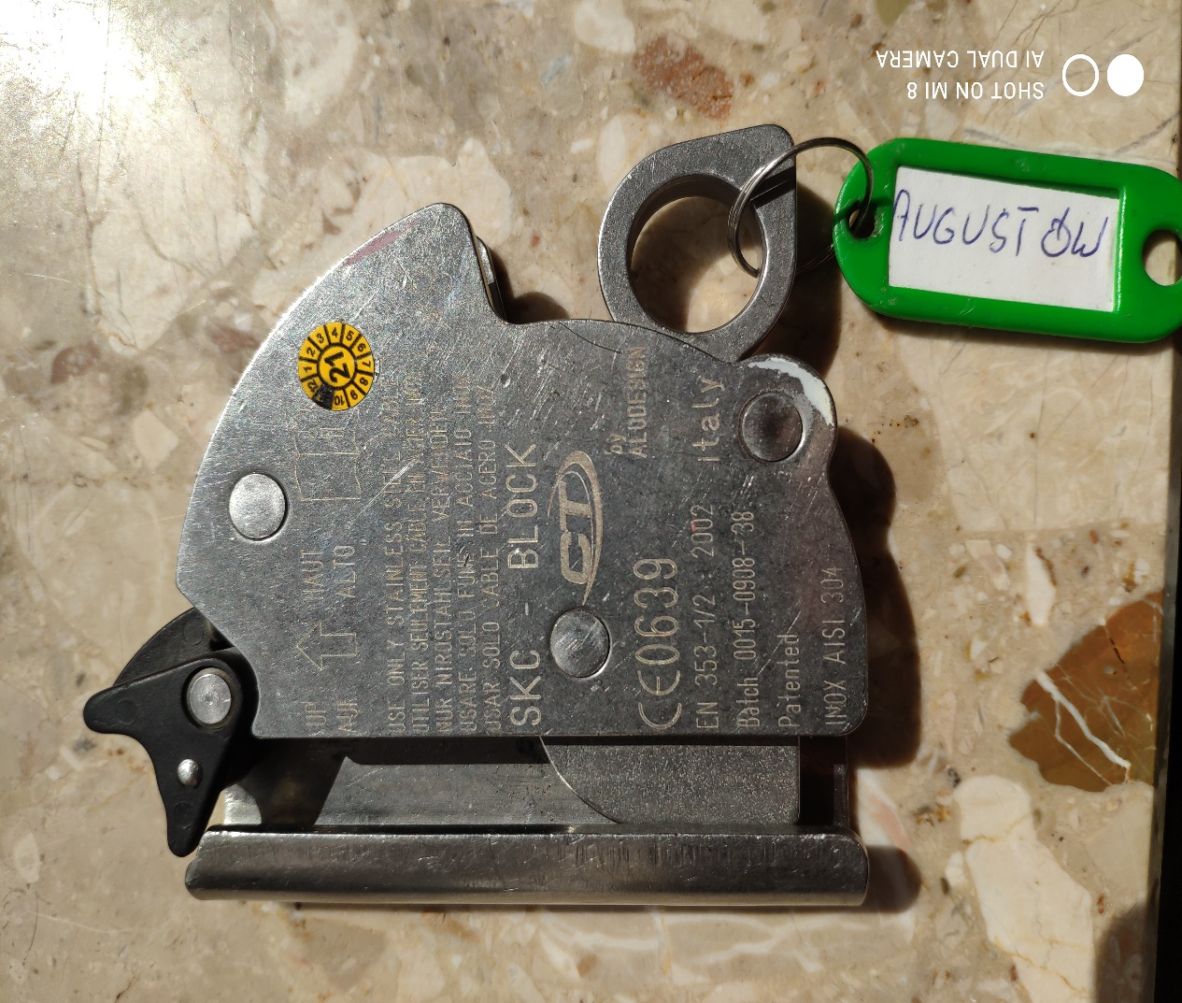

1. **Placówka PSG Augustów wieża:**

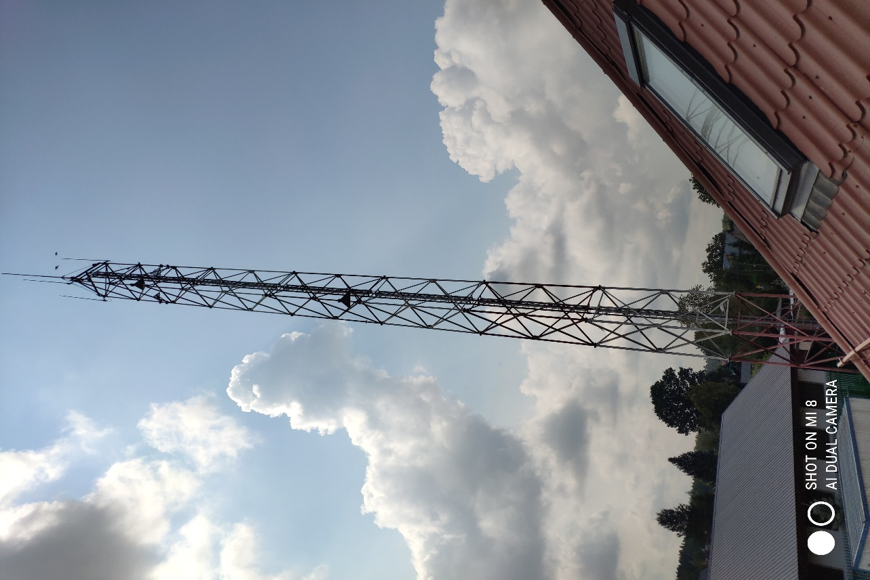

1. **Placówka PSG Białowieża wózek asekuracyjny SKC-BLOCK:**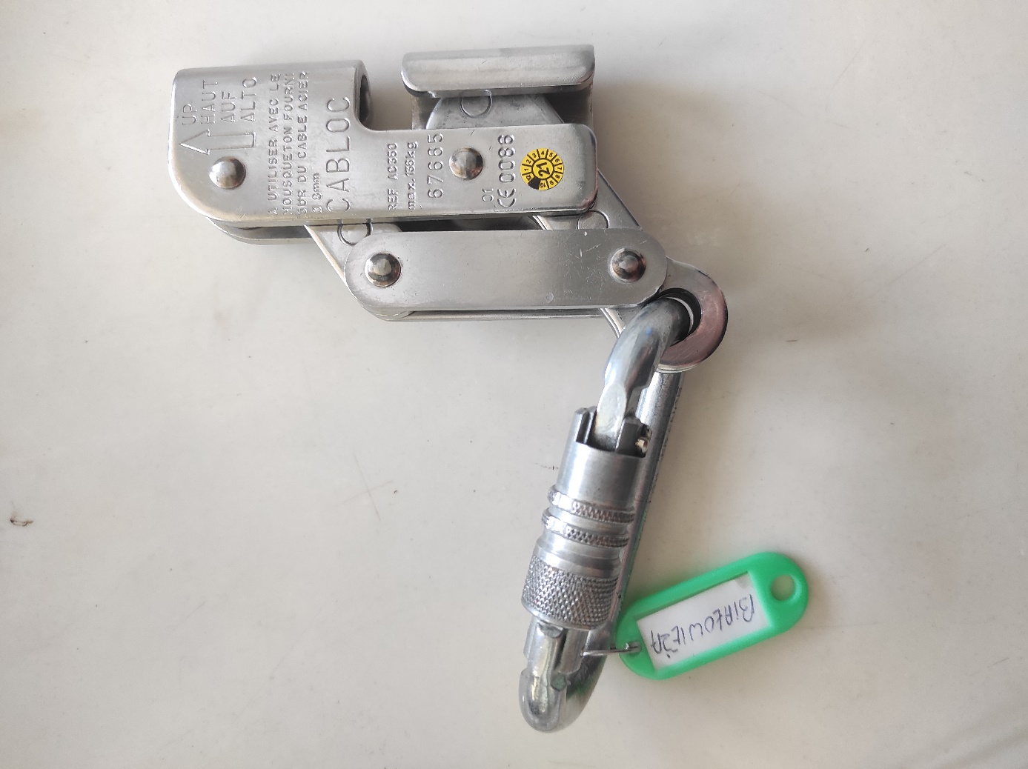
2. **Placówka PSG Białowieża wieża:**

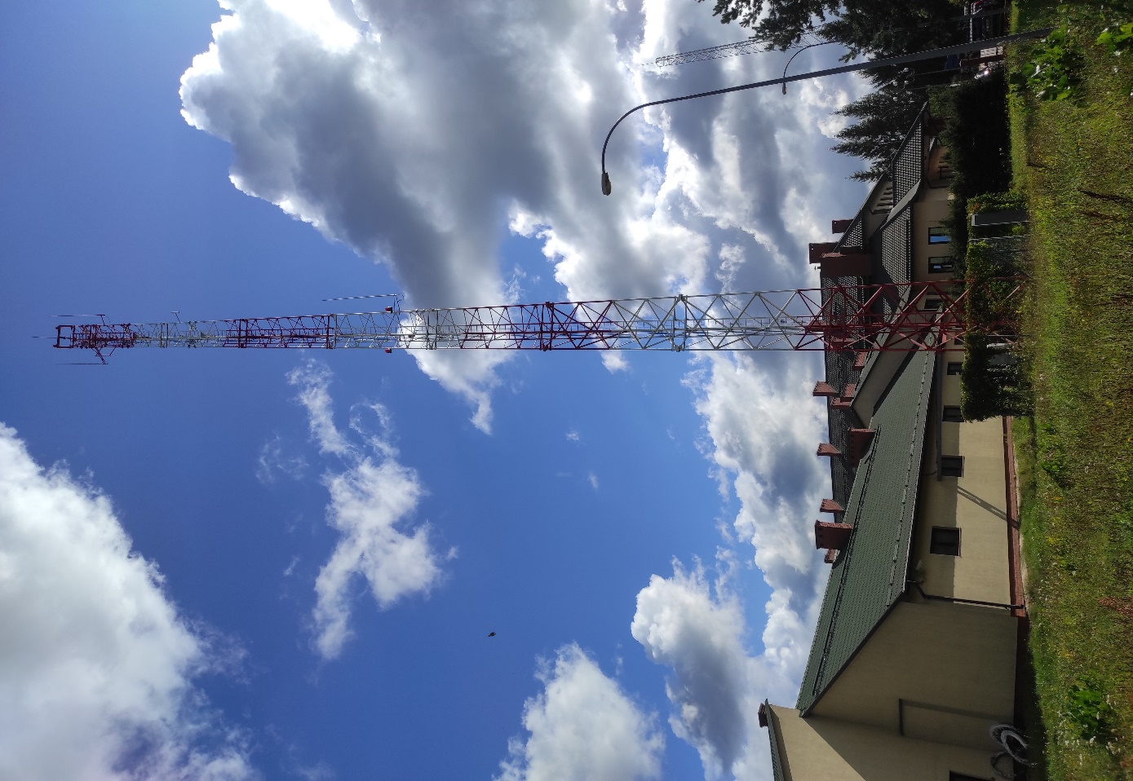

1. **Placówka PSG Rutka Tartak wózek asekuracyjny SKC-BLOCK:**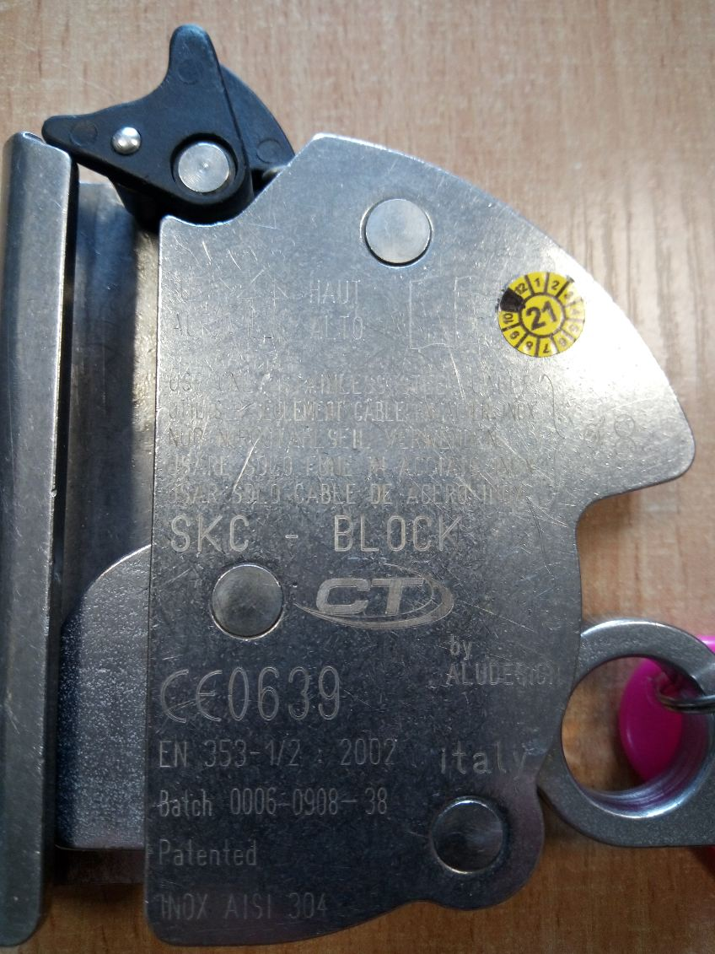
2. **Placówka PSG Rutka Tartak wieża:**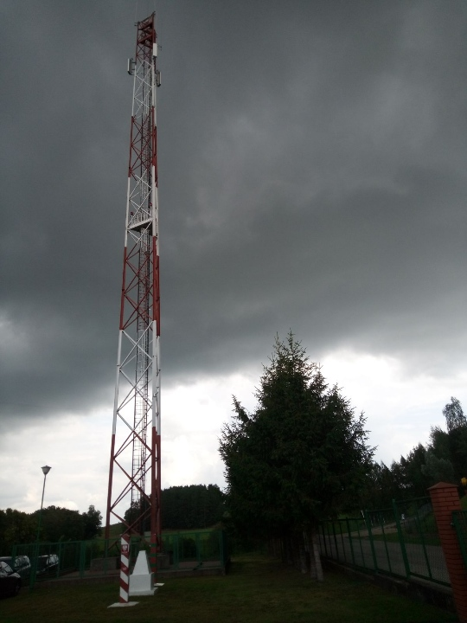
3. **Placówka PSG Sejny wózek asekuracyjny Soll Glidelock:**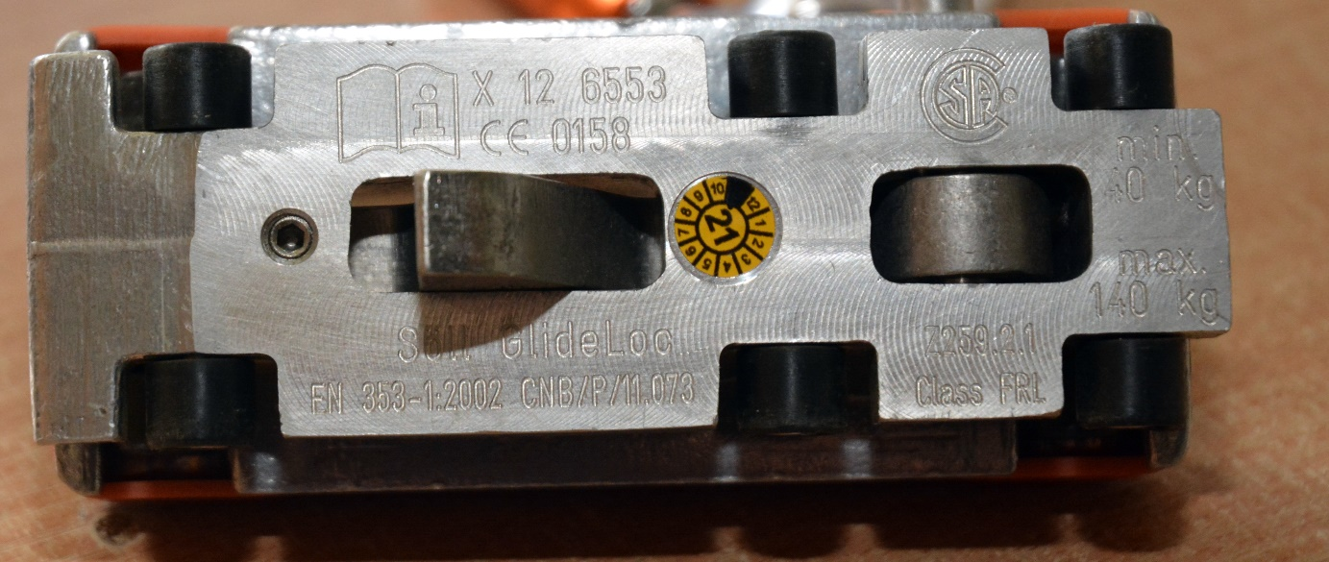
4. **Placówka PSG Sejny wieża:**